数据增强总结报告

同一组实验, solver.prototxt中的参数完全一样,都用到了caffe中的mirror和crop_size,然后测试自己添加的data augmentation(包含distort、 gaussian、 scale jittering、 scale and aspect augmentation、 rotate)以及它们的组合对分类网络性能的提升. 本次工作主要在imagenet&resnet50、 cifar10&caffenet、 cifar100&caffenet、 cifar100&resnet50、 no_belt&resnet50上做了实验.
通过实验结果可得到如下结论:
1. 由于不同的任务具有不同的特征, 所以各个方法的提升是不同的. 比如相对比imagenet, no belt任务的distort、 gaussian、 rotate的提升较大, 因为此任务噪声、角度的变化更加多样. 而相对比no belt, imagenet任务的scale jittering, scale and aspect augmentation的提升较大, 反而distort、 gaussian、rotate的提升甚微.

2. 在小分辨率的数据集上, 如cifar10、 cifar100, 数据增强可能会导致性能下降, 由于只做了部分实验, 此结论有待进一步确认. 所以请重点关注在no belt和imagener上的实验结果. 通过实验结果, 发现以上几种数据增强方法还是能一定程度地提升性能, 至少单个方法不会引起性能下降, 各个方法的组合还有待进一步实验.

cifar10&caffenet
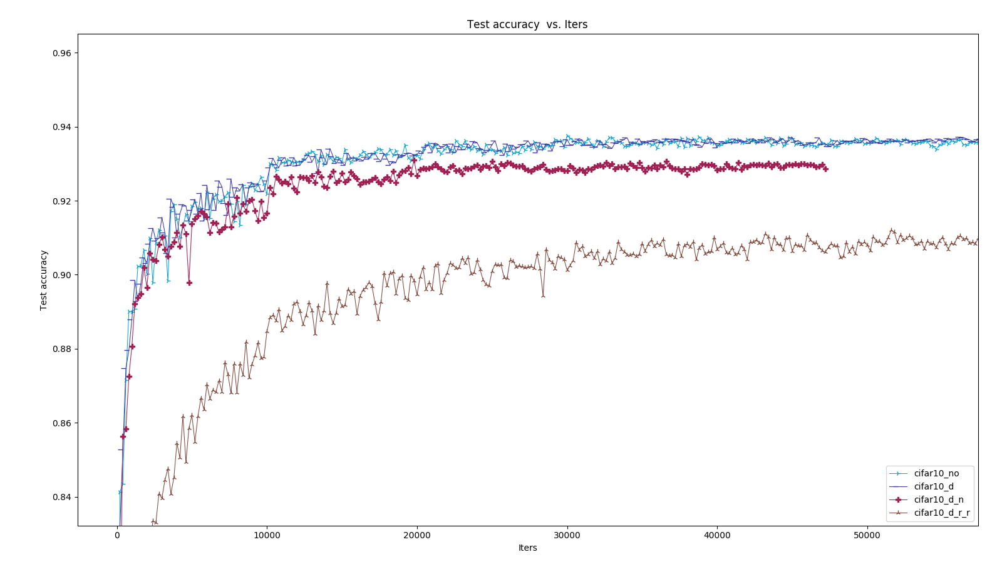
如上图所示, 单独加上distort, 性能并没有提升, distort与其他数据增强方法组合在一起反而会引起性能下降.

cifar100&caffenet
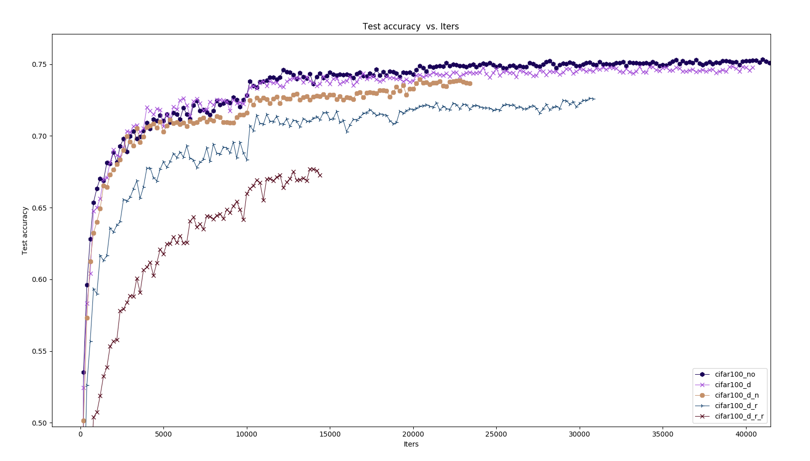
如上图所示, distort、 distort与其他方法的组合反而会导致网络性能下降.

cifar100&resnet50
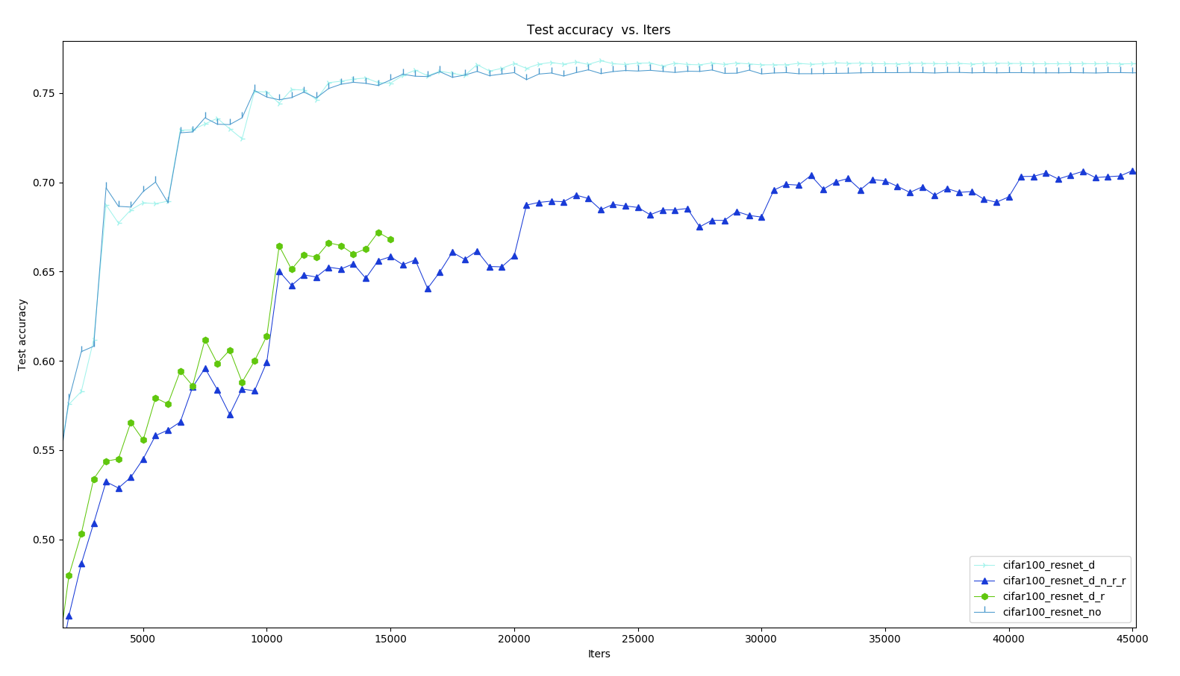
如上图所示, 单独加上distort, 网络性能略微有些提升, distort与其他数据增强方法组合在一起却会引起网络性能下降.

imagenet&resnet50
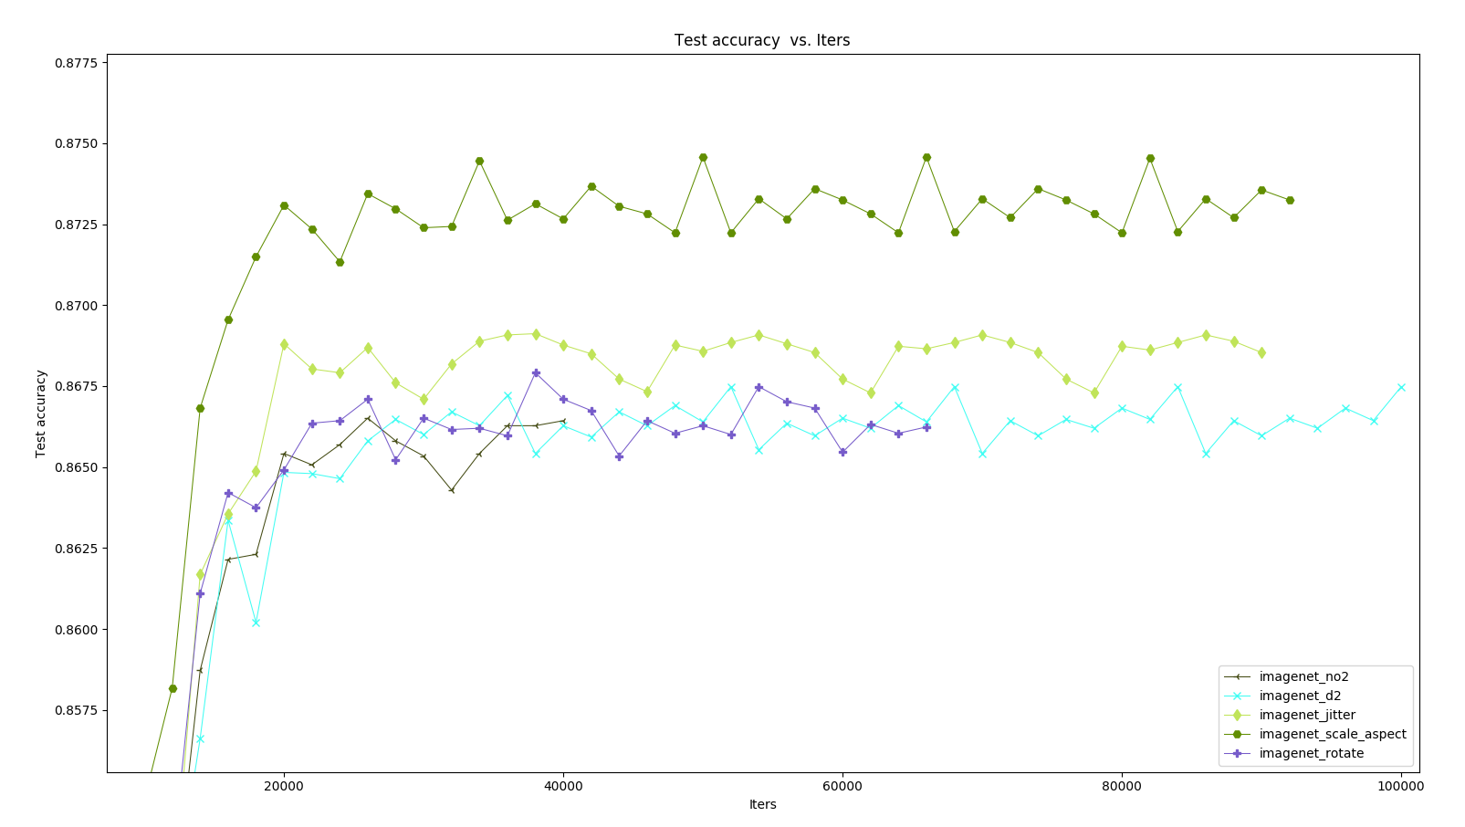
本组实验随机抽取imagenet2012训练集中的100类,然后按照8:2划分training set和validation set, 上图显示了部分结果. 本组实验仅仅测试了单种数据增强方法的效果, 还未测试各种方法的组合的效果.
如上图所示, distort、 gaussian提升0.1%~0.2%左右. Scale jittering提升0.3%, scale and aspect augmentation提升0.8%.
数据增强的参数还未来得及细调, 初步测试单种方法还是能提升性能的.

no_belt&resnet50

不加自己添加的数据增强方法时, validation accuracy为93.1%, distort提升1.4%, gaussian提升1.0%, salt没有提升, rotate提升1.0%, scale jittering提升0.9%, scale and aspect augmentation提升0.4%, distort + jitter提升1.3%, distort + gaussian提升1.7%, distort + jitter + gaussian提升1.4.

问题:几种数据增强的组合的提升, 并不是它们的提升的叠加, 甚至在有些情况下, 还不如只用组合中单个方法的提升最大的那个数据增强方法. distort + gaussian的提升还是超过 distort的提升和gaussian的提升.
初步分析:
各种不同的数据增强方法之间, 比如distort和gaussian和resize之间, 都会往图像中加入扰动, 虽然加入的方式有些区别, 但是本质是一样的, 所以组合的提升并不是组合中各个方法的提升的叠加. 至于 “组合的提升还不如组合中单个方法的提升最大的那个数据增强方法” 的情况还有待考虑, 可能是经过几种数据增强方法之后, 图片质量变得太差, 网络学习到了噪声而不是我们希望网络学习到的特征.

